GUIA DIGITAL N° 1
ASIGNATURA: EDUCACION FISICA
DOCENTE: NATHALIA MONTENEGRO Y GUILLERMO LAVADO.
CURSO 5° BASICO
“Objetivo: Desarrollan habilidades motrices básicas a través del ejercicio.
OA6: Ejecutan actividades físicas de intensidad moderada a vigorosa que desarrollen la condición física por medio de la práctica de ejercicios de resistencia, fuerza, flexibilidad y velocidad.
OA9: Practicar actividades físicas en forma segura, demostrando la adquisición de hábitos de higiene…
Contenido: Cualidades físicas
Indicaciones: Colócate ropa cómoda (deportiva) utilizar hidratación después de cada ejercicio y realizar higiene de manos y cara.

I.- Realizar los siguientes ejercicios de manera ordenada y responsable utilizando un espacio seguro.
Invita a tu familia a realizar los siguientes ejercicios en sus casas. ¿Estás listo? Comenzamos

CALENTAMIENTO:
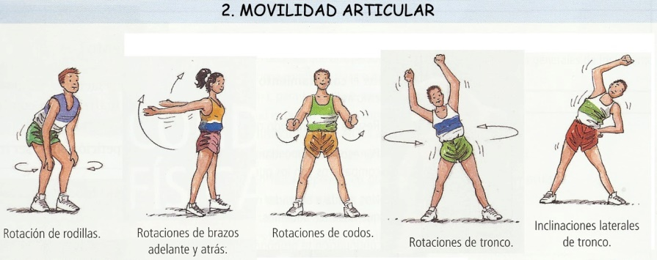
Realizar ejercicios de movilidad articular.
-Rotación de rodillas: Colocar manos en las rodillas y mover hacia adelante y atrás (10 veces)
- Rotación de brazos: Colocar brazos estirados a los lados y ambos brazos llevarlos al frente y atrás al mismo tiempo.( 10 veces)
- Rotaciones de codos: Colocar brazos en la posición de la imagen, separar del cuerpo y juntar.(10 veces).
- Rotaciones de tronco: Colocar brazos y pierna en la posición de imagen y realizar círculos con el cuerpo sin moverse del lugar. (10 veces).
-Inclinaciones laterales: Colocar brazos en la posición de la imagen, separar piernas e inclinar cuerpo a la derecha e izquierda. (10 veces).

DESARROLLO: Realizar los siguientes ejercicios de manera ordenada y responsable.

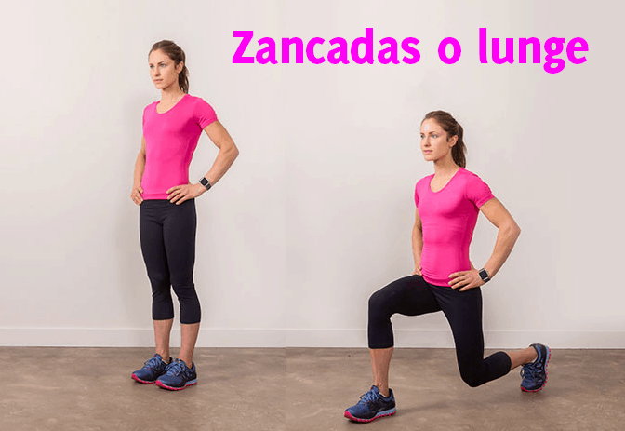
Ejercicios de resistencia:
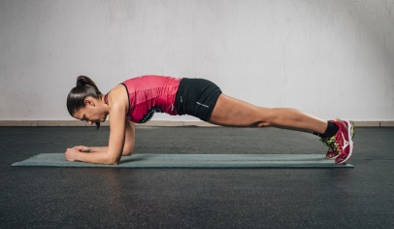

-Mantener en esa posicion durante 30 segundos. -Realizar 10 zancadas con pierna derecha
Descansar 15 segundos por cada repetición y 10 con pierna izquierda
3 repeticiones x 30 segundos descansando durante 30 segundos por
cada pierna 10 zancadas x 30 segundos

Ejercicios de fuerza:
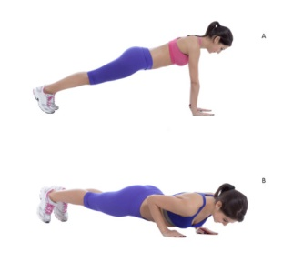
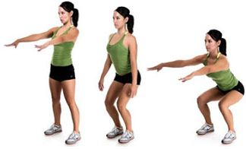

Realizar 10 sentadillas, se Realizar 8 flexiones de codo por
repiten 4 veces cada 3 repeticiones.
10 repeticiones x 3 series.

Ejercicios de flexibilidad :
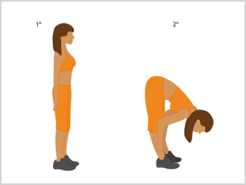
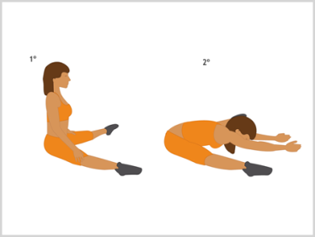

Realizar 10 repeticiones por 3 series. Realizar 10 repeticiones por 3 series

CIERRE:
-Comentar con tus padres las dificultades para realizar los ejercicios.
- Comentar con tus padres cual fue el ejercicio que más les gusto.
- Comentar que aprendieron hoy.
Y para finalizar realizar higiene personal de manos y cara e hidratación.

